**PHẦN 1. NỘI DUNG**

**CHƯƠNG I: KHẢO SÁT HIỆN TRẠNG CỦA HỆ THỐNG** **VÀ XÁC LẬP DỰ ÁN**

## 1.1. KHẢO SÁT HIỆN TRẠNG

***1.1.1. Nhiệm vụ chung của hệ thống.***

- Quản lý sinh viên.

+ Mã sinh viên.

+ Tên sinh viên.

+ Ngày sinh.

+ Địa chỉ.

+ SĐT.

+ Lớp.

+ Khoa.

+ Số CMND.

+ Dân tộc.

- Quản lý thông báo của nhà trường:

+ Mã thông báo

+ Ngày tạo

+ Ngày hết hạn

+ Nội dung

- Quản lý phí sinh hoạt của sinh viên:

+ Mã hóa đơn

+ Mã phòng

+ Ngày lập

+ Mã số công tơ

+ Tổng tiền

+ Trạng thái

+ Phí phát sinh(nếu có).

-Quản lý hợp đồng

+ Mã hợp đồng

+ Mã sinh viên

+ Các giấy tờ hợp đồng của sinh viên

-Quản lý phòng

+ Mã phòng

+ Tên Phòng

+ Mô tả

***1.1.2. Cơ cấu tổ chức.***

*-* Quản lý sinh viên:

+ Thêm thông tin sinh viên khi đăng ký phòng

+ Sửa thông tin sinh viên

+ Xóa dữ liệu khi sinh viên không còn ở KTX

- Quản lý hợp đồng:

+ Kiểm tra hồ sơ sinh viên

+ Nhận hợp đồng sinh viên khi giấy tờ đã hợp lệ

+ Sửa hợp đồng

+ Xóa hợp đồng

- Quản lý phòng:

+ Thêm mới thông tin phòng

+ Sửa thông tin phòng

+ Xóa thông tin phòng

+ Thống kê số lượng phòng trống và số lượng phòng đã thuê

- Quản lý cán bộ Quản lý KTX:

+ Thêm thông tin người quản lý

+ Sửa thông tin

+ Xóa thông tin

***1.1.3. Hạn chế của hệ thống hiện tại***

- Hệ thống quản lý mang tính thủ công.

- Hệ thống quản lý không chặt chẽ, qua nhiều giai đoạn chồng chéo làm tốn kém thời gian, gây khó khăn trong việc báo cáo, in ấn.

- Dễ nhầm lẫn, sai sót trong quá trình quản lý.

***1.1.4. Các giải pháp và tính khả thi***

Hệ thống phải đáp ứng được các yêu cầu sau:

+ Tự động hoá được mỗi bước trong lưu trữ và xử lý thống tin.

+ Đáp ứng được đầy đủ thông tin, chính xác, kịp thời.

+ Thuận tiện trong việc tìm kiếm, thống kê, báo cáo, in ấn.

+ Dễ dàng cập nhập dữ liệu.

+ Tiết kiệm được nhân lực.

+ Dễ sử dụng.

**1.2. Phân tích chức năng cụ thể của hệ thống.**

**1.2.1.Quản lý sinh viên:**

Trong thời gian tạm trú tại ký túc xá bộ phận quản lý sinh viên sẽ nhập và lưu trữ toàn bộ thông tin về sinh viên. Nếu hồ sơ sinh viên có sai sót cán bộ có thể sửa hoặc xóa thông tin về sinh viên.

**1.2.2.Quản lý khu, phòng.**

Nhập mới thông tin khu phòng khi có sinh viên đến ở, sửa thông tin khu phòng, xóa thông tin khu phòng

**1.2.3.Quản lý cán bộ quản lý KTX:**

Bộ phận quản lý sinh viên sẻ được quản lý thông qua việc thêm mới khi có cán bộ mới làm việc tại bộ phận này, sửa thông tin, xóa khi không còn làm việc nữa mỗi cán bộ sẻ có một tài khoản để đăng nhập vào hệ thống tùy theo nhiệm vụ của từng người mà sẻ được phân quyền khác nhau tùy vào chức vụ của người đó

**1.2.4.Quản lý phí sinh hoạt:**

## Hàng tháng bộ phận quản lý thu chi sẻ có trách nhiệm lập hóa đơn điện, nước, và các phí khác của mỗi phòng thông báo cho sinh viên

**1.2.5.Quản lý thông báo từ nhà trường cho sinh viên:**

## Khi có thông báo từ nhà trường dành cho sinh viên ký túc xá thì ký túc xá thêm mới thông báo gởi đến sinh viên để sinh viên kịp thời nắm bắt

**1.2.6.Quản lý hợp đồng.**

Khi sinh viên có nhu cầu tạm trú trong ký túc xá phải thực hiện thủ tục đăng ký với tổ công tác sinh viên , bộ phận quản lý hợp đồng sẽ kiểm tra hồ sơ đăng ký của sinh viên. Nếu hồ sơ được đáp ứng thì hệ thống sẽ nhận hợp đồng. Khi cần thiết có thể sửa và xóa hợp đồng. Thông tin hợp đồng gồm:Mã hợp đồng, mã phòng, tên sinh viên,địa chỉ sinh viên, giới tính, lớp, khoa, ngành điện thoại, số CMND.

## 1.3. PHẠM VI VÀ HẠN CHẾ CỦA DỰ ÁN

***1.3.1. Phạm vi***

Quản lý ký túc xá sinh viên trường Đại học Quảng Nam

***1.3.2. Hạn chế***

+ Hạn chế về nhân lực: Số lượng thành viên tham gia dự án còn hạn chế.

***+*** Hạn chế về thời gian: thời gian triển khai, khảo sát và thực hiện dự án còn ít.

## 1.4. KẾ HOẠCH TRIỂN KHAI DỰ ÁN

### *1.4.1. Dự kiến*

Đầu tháng 03/2018 dự kiến triển khai dự án.

***1.4.2. Điều kiện mua và lắp đặt thiết bị***

Thiết bị cần có: Máy vi tính thông dụng làm việc ở các văn phòng (*Do phần mềm chiếm khá nhiều tài nguyên nên đòi hỏi máy tính có cấu hình càng cao càng tốt*).

***1.4.3. Công tác huấn luyện sử dụng HT***

Sau khi triển khai, thực hiện, hoàn thành dự án chúng tôi sẽ sắp xếp tổ chức một buổi huấn luyện truyền đạt cách sử dụng và các kỹ năng cần thiết để sử dụng phần mềm một cách hiệu quả nhất.

***1.4.4. Công việc bảo trì***

Sau khi hoàn thành, phần mềm cần phải được kiểm thử theo từng học kỳ. Công việc này giao cho một hoặc hai người đảm nhiệm, bảo trì và tiến hành sửa chữa, bổ sung nếu có thay đổi.

## 1.5. XÁC LẬP DỰ ÁN

***1.5.1. Đặc tả lại hệ thống cũ***

- Cơ cấu hoạt động

+ Quản lý sinh viên.

+Quản lý chi phí sinh hoạt

+Quản lý cán bộ quản lý

+Quản lý phòng

+Quản lý hợp đồng

- Chức năng quản lý:

+ Nhập thông tin.

+ Chỉnh sửa thông tin.

+ Xoá thông tin.

+ Lưu thông tin.

- Yêu cầu cho phép của hệ thống:

+ Báo cáo.

+ Thống kê.

+ In ấn.

- Yêu cầu tìm kiếm thông tin mà người dùng cần tìm.

***1.5.2. Một số biểu mẩu của hệ thống cũ.***

**HỢP ĐỒNG THUÊ NHÀ Ở SINH VIÊN**

Căn cứ nghị quyết số 18/NQ-CP ngày 20 táng 4 năm 2009 của Chính phủ về một số cơ chế, chính sách

Nhằm đẩy mạnh phát triển nhà ở cho học sinh, sinh viên các cơ sở đào tạo và nhà ở cho công nhân lao động tại các khu công nghiệp tập trung, người có thu nhập thấp tại các khu vực đô thị;

Căn cứ quyết định số 65/2009/QĐ-TTg ngày 24 tháng 4 năm 2009 của Thủ tướng Chính phủ ban hành một số cơ chế, chính sách phát triển nhà ở cho sinh viên các trường Đại học, Cao đẳng và Trung cấp chuyên nghiệp và dạy nghề thuê;

Căn cứ Thông tư số 13/2009/TT-BXD ngày 30 tháng 6 năm 2009 của bộ Xây dựng hướng dẫn việc cho thuê, quản lí vận hành nhà ở sinh viên và nhà ở công nhân khu công nghiệp;

Căn cứ quyết định số 329/QĐ-ĐHQN ngày 1 tháng 8 năm 2011 về viêc thành lập phòng Công tác Sinh viên Trường Đại học Quảng nam;

Căn cứ vào đơn đề nghị thuê nhà ở của sinh viên,

Hôm nay, Ngày …… tháng …… năm …….chúng tôi gồm:

**BÊN CHO THUÊ NHÀ Ở SINH VIÊN(Gọi tắc bên A)**

* Ông (bà):Hồ Hữu Phước – chức vụ:Giám đốc trung tâm hỗ trợ sinh viên Trường Đại học Quảng Nam.
* Địa chỉ cơ quan:102 Hùng Vương-Thành phố Tam Kỳ -Tỉnh Quảng Nam.
* Điện thoại:0235.3812930,0905.0220471

**BÊN THUÊ NHÀ Ở SINH VIÊN(gọi tắc bên B)**

Họ và tên ……………..Ngày tháng năm sinh…………………………giới tính…………………

MSSV……….....Khoa………………………………..khóa …………………………..lớp……………….

Điện thoại………………………………………Email………………………………………………………..

Hai bên thống nhất về việc cho thuê và thuê chổ để ở và học tập ngoài giờ tại:

**Điều 1. Đặc điểm chính của nhà ở sinh viên:**

|  |  |  |  |  |  |  |  |  |  |
| --- | --- | --- | --- | --- | --- | --- | --- | --- | --- |
| **Tầng** |  | **Phòng** |  | **Giường** |  | **Khu** |  | **Mã lưu trú** |  |

Loại phòng có 8 người, bên B được trang bị tài sản như: Giường cá nhân, bàn, ghế, quạt, cấp điện, cấp nước sạch, truyền hình, thiết bị vệ sinh…v.v

**Điều 2. Giá cho thuê nhà ở sinh viên và phương thức thanh toán:**

1.Giá cho thuê…………………VN đồng/giường ở/tháng/SV, (Bằng chữ………………………)

2.Phương thức thanh toán:

a) Thanh toán tiền thuê nhà bằng tiền mặt.

b) Các chi phí sử dụng điện, nước, điện thoại và các dịch vụ khác (nếu có) do bên B thanh toán trực tiếp với Trung tâm hỗ trợ sinh viên từ ngày kí hợp đồng.

c) Giá cho thuê nhà ở sinh viên sẽ được điều chỉnh khi Nhà nước (hoặc nhà trường ) có thay đổi khung giá hoặc giá cho thuê. Bên A có trách nhiệm thông báo giá mới cho bên B trước 03 tháng trước khi điều chỉnh giá.

**Điều 3. Thời điểm giao nhận chổ ở và thời hạn cho thuê**

Thời điểm giao nhận chổ ở: ngày…..tháng…..năm…..là ngày tính tiền thuê phòng ở.

Thời gian thuê…………..tháng, kể từ ngày……..tháng…….năm………………………………….

**ĐƠN ĐỀ NGHỊ THUÊ NHÀ Ở SINH VIÊN**

*Kính gửi:* **- Lãnh đạo Trung tâm hỗ trợ sinh viên**

Tôi tên là:……………………………………Nam/Nữ…………………………………………

Sinh ngày:………….tháng……………năm…………..MSSV…………………………………

CMND số:………………….,cấp ngày……………,nơi cấp……………………………………

Dân tộc:……………………………….Tôn giáo……………………………………..................

Điện thoại:………………………Email………………………………………….......................

Là HSSV năm thứ…………….lớp………………………………………………………...……

Khoa:…………………....Khóa……………….Hệ đào tạo…………………………..................

Diện chính sách ưu tiên theo quy định:………………………………………………………….

Đoàn thể: Đảng viên Đoàn viên Bộ đội TNXP xuất ngủ

Hoạt động xã hội: (Cán bộ đoàn, hội, khác):……………………………………………………

Sở trường, năng khiếu:………………………………………………..…………………………

Khi cần báo tin cho Ông (bà)………………………………Điện thoại:……………...………...

**PHẦN GIA ĐÌNH**

Họ và tên mẹ:…………… Năm sinh:……. Nghề nghiệp:…………………………...…………

Địa chỉ: Họ và tên cha:………….. Năm sinh:…………… Nghề nghiệp:…....………………...

Số nhà……… Đường phố(xóm,ấp)………………...……………………………………...........

Phường(xã):…………………. Quận(huyện):……....………………..........................................

Tỉnh(TP,Thị xã):………………………………………………………………………………...

Tôi làm đơn này đề nghị Ban Quan lý Khu nội trú xét duyệt cho tôi được thuê nhà ở sinh viên.

Tôi đã đọc Bản nội quy sử dụng nhà ở sinh viên và cam kết tuân thủ nội quy sử dụng nhà ở sinh viên,cam kết trả tiền thuê nhà đầy đủ, đúng thời hạn khi được thuê nhà ở.

Tôi cam đoan những lời khai trong đơn là đúng sự thật,tôi xin chịu trách nhiệm trước pháp luật về các nội dung đã kê khai.

*Quảng Nam, ngày…tháng…năm….*

**Xác nhận của cơ sở đào tạo Người viết đơn**

**(Ký và ghi rõ họ tên) (Ký,ghi rõ họ tên)**

***1.5.3. Kế hoạch triển khai dự án và phân công công việc.***

Bảng 1.1. Bảng phân công nhiệm vụ và tiến độ thực hiện :

|  |  |  |  |
| --- | --- | --- | --- |
| Thời gian hoàn thành dự kiến | Giai đoạn | Thành viên thực hiện | Tiến độ thực hiện |
| 23-02-2018 đến  02-03-2018 | Khảo sát hiện trạng và xác lập dự án. | Cả Nhóm | Đã khảo sát xong |
| 02-03-2018 đến  15-03-2018 | Phân tích chức năng và dữ liệu của hệ thống. | Trần Thanh Sơn  Huỳnh Minh Công  Phan Quang Ba | Chưa làm |
|  | Thiết kế hệ thống. | Võ Văn Hùng  Phạm Ni Noa  Đỗ Thị Như Phượng | Chưa làm |
|  | Cài đặt - chạy thử - bảo trì hệ thống. | Cả Nhóm | Chưa làm |

TÀI LIỆU THAM KHẢO

[1]. Nguyễn Thị Minh Châu (2013), *Công nghệ phần mềm*.

[2]. Đỗ Quang Khôi (2014), Bài giảng *Phân tích và thiết kế hệ thống thông tin*.

[3]. Nguyễn Văn Khương (2014), *Bài giảng Lập trình .Net với C#*.

[4]. Các tài liệu khác lấy từ nguồn Internet.

**CHƯƠNG II: PHÂN TÍCH CHỨC NĂNG CỦA HỆ THỐNG**

**2.1. BIỂU ĐỒ CHỨC NĂNG NGHIỆP VỤ**

**2.1.1. Biểu đồ phân tích chức năng FDD**

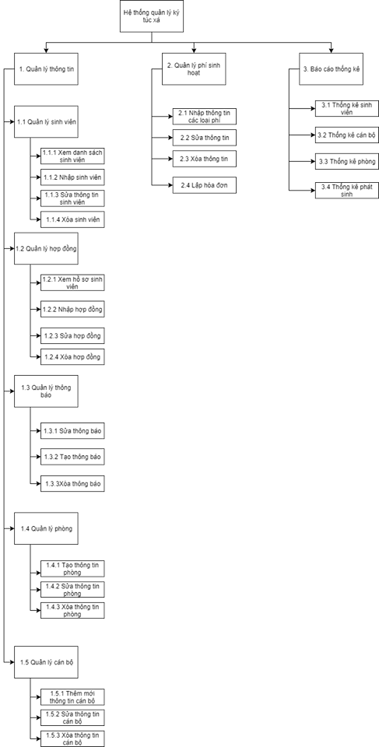

**2.1.2. Mô tả chi tiết chức năng**

Quản lí kí túc xá gồm 3 chức năng: Quản lí thông tin,Quản lí phí sinh hoạt,Báo cáo thống kê.

-Quản lí thông tin bao gồm:

+Quản lý sinh viên: cho phép cán bộ quản lí xem thông tin sinh viên,nhập tên sinh viên,sửa và xóa thông tin sinh viên

+Quản lí hợp đồng:cán bộ quản lí xem hồ sơ sinh viên,nhập hợp đồng,sửa và xóa hợp đồng.

+Quản lý thông báo:cho phép tạo thông báo,sửa và xóa thông báo.

+Quản lý phòng:Cho phép tạo thông tin phòng,sửa và xóa thông tin phòng.

+Quản lí cán bộ:Cho phép thêm mới thông tin cán bộ,sửa và xóa thông tin cán bộ.

-Quản lý phí sinh hoạt gồm:Nhập thông tin các loại phí,Sửa,xóa thông tin,Lập hóa đơn

-Báo cáo thống kê gồm:Thống kê sinh viên,Thống kê cán bộ,Thống kê phòng,Thống kê phát sinh

+Thống kê sinh viên:Cho phép thống kê số lượng sinh viên có trong các kí túc xá,sinh viên mới vào kí túc xá,sinh viên bị kỉ luật,sinh viên được khen thưởng

+Thống kê cán bộ:Thống kê số lượng cán bộ kí túc xá.

+Thống kê phòng:Thống kê các phòng,các trang thiết bị của phòng,số lượng phòng còn trống,số lượng phòng đã đầy,thống kê báo hỏng các trang thiết bị

+Thống kê phát sinh:thống kê các phát sinh trong tháng,trong năm,những sinh viên chưa đóng tiền phát sinh.

**2.2.BIỂU ĐỒ LUỒNG DỮ LIỆU DFD.**

**2.2.1.Biểu đồ ngữ cảnh(biểu đồ DFD ở mức ngữ cảnh)**



**2.2.2.Biểu đồ DFD ở mức đỉnh.**



***2.2.3. Biểu đồ DFD ở mức dưới đỉnh QL Cán bộ.***



***2.2.4. Biểu đồ DFD ở mức dưới đỉnh QL thông tin phòng.***



***2.2.5. Biểu đồ DFD ở mức dưới đỉnh QL sinh viên.***



***2.2.6. Biểu đồ DFD ở mức dưới đỉnh QL hợp đồng.***



***2.2.7. Biểu đồ DFD ở mức dưới đỉnh QL báo cáo thống kê.***

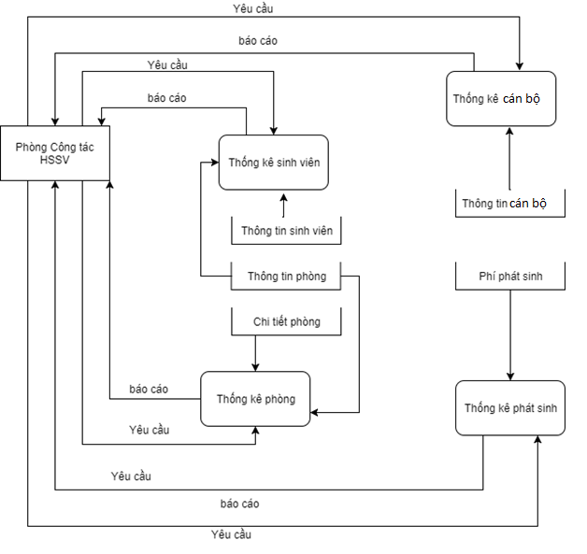

***2.2.8. Biểu đồ DFD ở mức dưới đỉnh QL phí sinh hoạt.***



# CHƯƠNG III: PHÂN TÍCH DỮ LIỆU VÀ THIẾT KẾ HỆ THỐNG

## 3.1. BIỂU ĐỒ THỰC THỂ-MỐI QUAN HỆ E-R

***3.1.1. Đặc tả các thực thể***

Hệ thống bao gồm các thực thể sau:

* Sinhvien(MaSV, TenSV, HinhDaiDien, NgaySinh, GioiTinh, Diachi, Dienthoai, Email, MaLop, MaKhoa, MaHopDong)
* Phong (Maphong,Tenphong,MaLoaiPhong,MoTaPhong,MaCTD,MaCTN)
* Canbo (MaCB, TenCB, Ngaysinh, GioiTinh ,Diachi, Dienthoai, Email, MatKhau)
* Hoadon(MaHD,NgayTao ,NgayThu,TienDien, TienNuoc,TienPhong,TongTien MaPhong)
* HopDong (MaHD,Ngaybatdau,Ngayketthuc,URL,TrangThai ,MaHocSinh)
* CongToDien (MaCT, ChiSoCu, ChiSoMoi, TieuThu, TongTien)
* CongToNuoc (MaCT, ChiSoCu, ChiSoMoi, TieuThu, TongTien)
* LoaiPhong (MaLoaiPhong, TenLoaiPhong)
* Lop (MaLop, TenLop, MaKhoa)
* Khoa (MaKhoa, TenKhoa)

***3.1.2. Biểu đồ E-R***



**3.2.** CHUYỂN VỀ MÔ HÌNH R



## 3.3. CHUẨN HOÁ R

-Sinhvien(MaSV,TenSV,NgaySinh,Diachi,Dienthoai,Lop,Khoa,Dantoc)

-Phong (Maphong,Sogiuong,Sogiuong,Sosinhvien,Tinhtrang,Mota)

-Canbo(MaCB, TenCB, Ngaysinh, Diachi, Dienthoai, Email)

-Hoadon (Sohoadon,Ngaylap)

-ThongBao ( MaTB, Ngaytao, Ngayhethan,Noidung)

-HopDong (MaHD,Ngaybatdau,Ngayketthuc,MaSV,MaPhong)

